PS/2-SIMM (Personal System 2 – Single In Line Module)

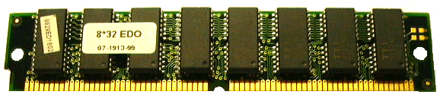
Pin 1

PS/2-SIMM 32 Bit (+ 4Parity Bit) Busbreite
Pin | Signal | Pin | Signal
1 | GND | 37 | D18
2 | D1 | 38 | D36
3 | D19 | 39 | GND
4 | D2 | 40 | /CAS 0
5 | D20 | 41 | /CAS 2
6 | D3 | 42 | /CAS 3
7 | D21 | 43 | /CAS 1
8 | D4 | 44 | /RAS 0
9 | D22 | 45 | /RAS 1
10 | VCC (+5V) | 46 | NC oder Block Select 1
11 | NC oder /Cas – Parity | 47 | /WE
12 | A0 | 48 | NC
13 | A1 | 49 | D10
14 | A2 | 50 | D28
15 | A3 | 51 | D11
16 | A4 | 52 | D29
17 | A5 | 53 | D12
18 | A6 | 54 | D30
19 | A10 | 55 | D13
20 | D5 | 56 | D31
21 | D23 | 57 | D14
22 | D6 | 58 | D32
23 | D24 | 59 | VCC (+5V)
24 | D7 | 60 | D33
25 | D25 | 61 | D15
26 | D8 | 62 | D34
27 | D26 | 63 | D16
28 | A7 | 64 | D35
29 | NC oder Block Select 0 | 65 | D17
30 | VCC (+5V) | 66 | NC oder Block Select 2
31 | A8 | 67 | Presence Detect Bit 1
32 | A9 | 68 | Presence Detect Bit 2
33 | /RAS 3 | 69 | Presence Detect Bit 3
34 | /RAS 2 | 70 | Presence Detect Bit 4
35 | D27 | 71 | NC oder Block Select 3
36 | D9 | 72 | GND

